**Лабораторная работа 3**

Цели:

1. Определить адрес доступа к среде (своего компьютера и произвольного узла
2. Определить сетевой (ip) адрес и границы ip-подсети (допустимые адреса) для себя и произвольного узла

Решение:

1. Чтобы определить внешний ip адрес потребовалось обратится к ресурсу icanhazip.com



1. Утилита ip поможет нам узнать искомую информацию, вот сетевой ip, а число записанное через / означает количество единиц в маске для определения границ допустимых адресов.

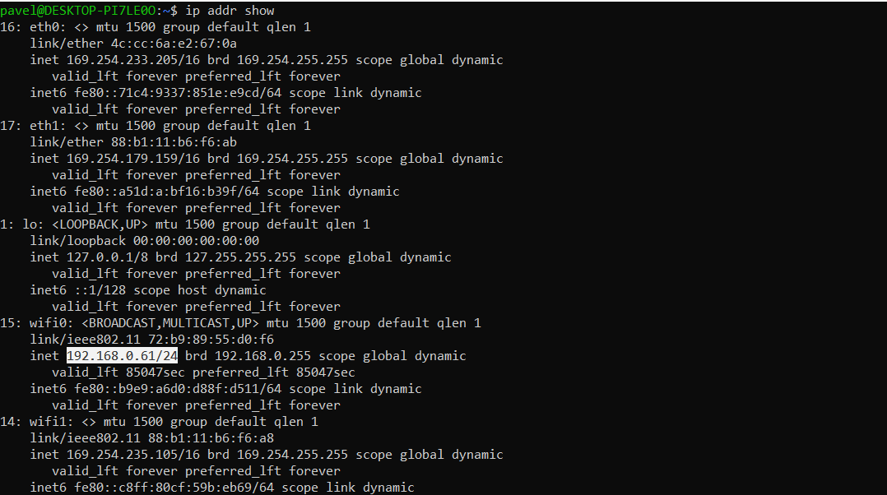

Вот более простая утилита ifconfig, предоставляет ту же информацию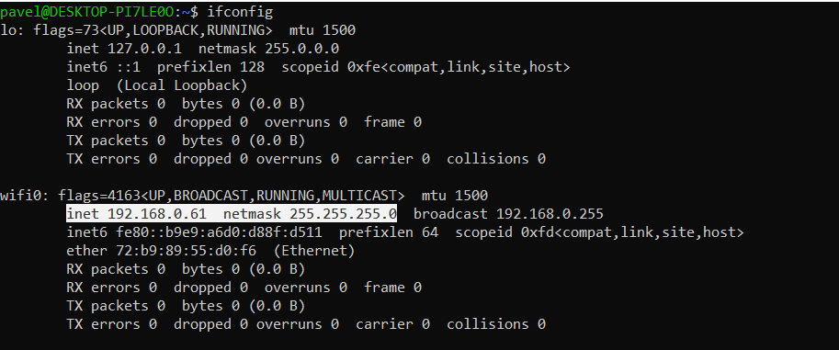

Вывод: в результате лабораторной работы били изучены средства для получения информации об адресах в сети.